​Работа над созданием этой открытки начинается с внутренней ее части. Необходимо вырезать шесть восьмерок
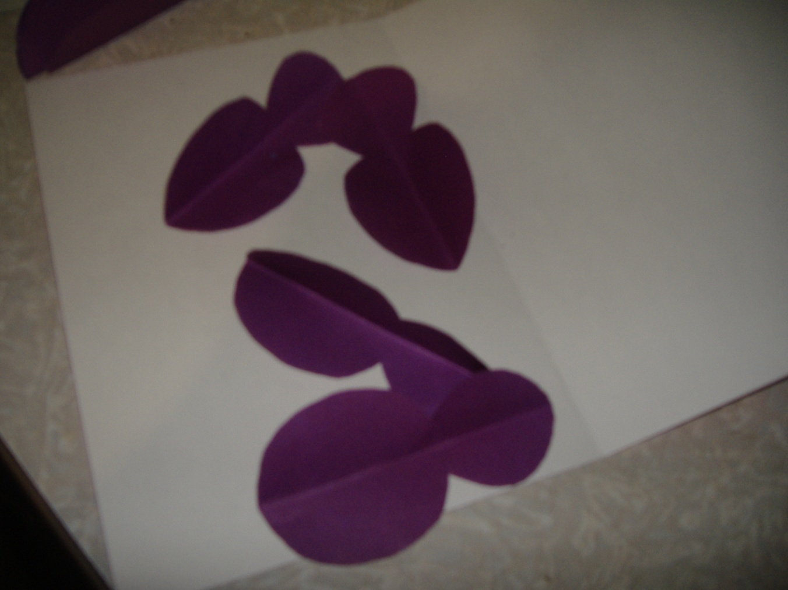
И склеить их между собой, а затем вклеить во внутреннюю часть нашей открытки как на фото.
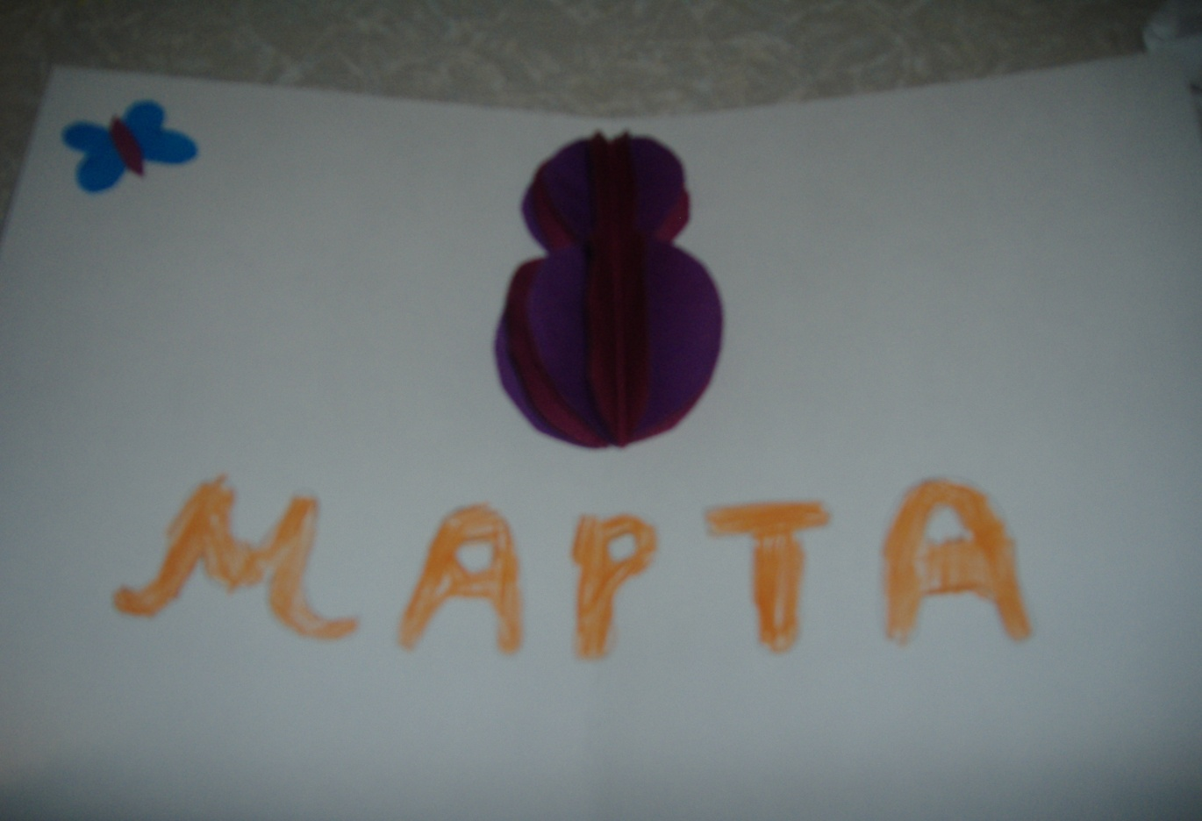
Украшаем также бабочками или цветочками, все, что нравится ребенку. Затем вырезаем лепестки для цветка на лицевой части открытки. Выкладываем и приклеиваем цветок. Оформляем его листиками. Открытка готова.
